**附件2：2025年度亦智学堂第一期授课课程大纲**

**第一类：政治引领类**

一、《学习两会精神 汇聚强国力量》

**1.讲师介绍**

宋庆伟老师。法学博士，中共北京市委党校党建研究基地研究员、北京市委讲师团成员、“清风北京”特邀主讲嘉宾，为各级各类学员讲授四史及党建相关课程。主持和参与国家社科基金项目、北京市社科基金项目六项。在《求是》《党史研究与教学》《中国党政千部论坛》《学习时报》《北京档案》等刊物发表学术论文几十余篇。

**2.课程大纲**

第一节 2025年全国两会的背景与议程

第二节 2025年全国两会的重点内容

第三节 提高党对新质生产力的领导水平

**3.课时安排：**共1次课，2.5课时

二、《砺炼：青年干部七种能力情景训练》

**1.讲师介绍**

龚璞老师。18年党龄，14年国企党务工作和管理工作经验。CIPT国际注册培训师。毕业于解放军外国语学院、解放军南京陆军指挥学院。任某大型国企高级内训师，中央电视台新闻中心军事专题部党务顾问，多个党建类版权课程认证讲师。

**2.课程大纲**

**模块一、政治力**

* 政治能力是干部的第一能力
* 警惕“政治冷漠症”陷阱
* 提高政治领悟力

案例：滴滴激起千层浪

* 提升政治判断力

练习：如果你是外交部发言人

* 增强政治执行力

视频：底线思维

* 政治能力主题分享

**模块二、洞察力**

* 没有调查就没有发言权
* 调查研究要求：深、实、细、准、效

案例：北京为什么容不下钱大妈？

* 两种主要的调查研究方法——问卷与访谈

视频：刘传健机长访谈

访谈练习：联谊“快闪”

* 调查研究的六大步骤

练习：调研数据分析

**模块三、决策力**

决策练习：沙漠求生

* 科学决策的内涵

案例分析：四渡赤水

* 科学决策有格局
* 科学决策有章法
* 科学决策有温度
* 科学决策成果

案例：习近平在正定

主题辩论练习

**模块四、影响力**

情景研讨：27岁小伙子求分配对象

* 江山就是人民，人民就是江山
* 服务群众

视频：站在群众的角度想问题

* 宣传群众
* 引领群众

视频：我是党员，我先上

* 群众工作的情理结合

沟通练习

**模块五、应变力**

* 抗疫的“深圳速度”
* 三重危机
* 避免情绪化决策

案例：西安事变

* 建立预判风险的超前意识
* 预案机制，确保目标达成

视频：从应急管理到风险管理

* 精准拆弹——危机发布

复盘完善

应急处突快问快答

**模块六、创新力**

挑战练习

* 大众创业 万众创新
* 自上而下，营造创新氛围

案例：打造创新平台——青创会

* 自下而上，重视企业创新
* 科学创新，培育创新人才
* 创新算式：加减乘除

练习：创新方案设计

**模块七、践行力**

小组挑战：数字传递

* 执行落地的PDCA循环

案例：目标偏差，民生工程不民生

* 执行：马上就办，行动至上
* 完善考核机制，提高执行力

视频：检查监督，“回头看”才能更好地“往前走”

* 及时调整，容错纠错，激发担当

案例：调任退休并不意味能安全着陆

* 践行力的担当意识

**3.课时安排：**共1次课，4课时

三、《学习中央八项规定及其实施细则精神》

**1.讲师介绍**

张海涛老师。法学博士，中共中央党校（国家行政学院）、中共中央党校（国家行政学院）党章党规研究中心副秘书长。

**2.课程大纲**

第一章：当前开展中央八项规定精神学习、加强作风建设的重要性和紧迫性

第二章：深入学习习近平总书记关于加强党的作风建设的重要论述

第三章：中央八项规定及其实施细则精神解读

第四章：党的十八大以来贯彻中央八项规定精神的成效与经验

第五章：落实中央八项规定精神当前还存在的问题

第六章：必须保持战略定力和政治定力，常抓不懈、驰而不息，为推进中国式现代化贡献智慧和力量

**3.课时安排：**共1次课，2.5课时

**第二类：素质提升类**

一、《心理咨询专业技能培训（中国心理卫生协会）》

**1.讲师介绍**

崔耀老师。中科院心理所副研究员、中科院心理所副研究员硕士生导师，中科院心理研究所技术中心主任、中国心理学会国际学术交流委员会委员、北京心理学会理事、心理咨询师国家职业资格培训教程编委。

徐凯文老师。北京大学临床心理学博士。中国心理学会临床心理学专业人员与机构注册系统秘书长、加拿大多伦多大学人类发展和应用心理系客座副教授。

\*因该课程内容较多，不同模块内容均由不同老师进行授课。

**2.课程大纲**

第一部分：心理咨询必备核心能力——理论基础

* 基础理论
* 操作技能
* 应用实训
* 实务拓展

第二部分：心理咨询必备核心能力——实操技能

* 大咖深度讲解咨询伦理
* 心理咨询基本技能特训

第三部分：心理咨询必备核心能力——流派与整合

* 新精神分析
* 催眠疗法
* 绘画心理分析

第四部分：心理咨询必备核心能力——常见议题实践应用

* 30+婚姻常见议题
* 21+青春期成长困惑
* 30+原生家庭与情绪困境
* 19+人格类型与职业发展

**3.课时安排**

共550课时，报名后按进度要求进行线上学习。

**4.学习证书**

培训取证培训取证需参加中国心理卫生协会统一组织的考试，考试由线上考试和论文两部分组成。综合考核成绩60分以上为及格，并颁发“心理咨询专业技能培训合格证书”（样式如下）。

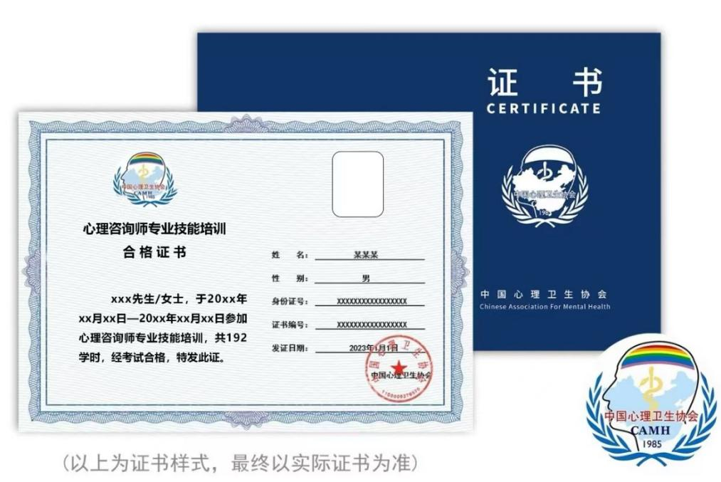

二、《中级经济师》（四选一：人力资源管理、金融、工商管理、财税）

**1.讲师介绍**

乔伊老师。5年教育从业经验，累计服务3w+学员。曾就职于招商证券投行部，上市公司证券部。做题技巧“找异类定答案”的开创者，善于总结和创新，使冗杂的知识点简单化。

**2.课程大纲**

官方教材为《专业知识实务》和《经济基础知识》。因当年新版教材出版发行时间较晚，为保证学习顺利进行，学员报名后邮寄纸质教辅资料（自研版）。

**3.课时安排**

每周2-3节课，按照课表安排，每次课程19:00-21:30直播，其他时间可观看回放视频。

**4.学习证书**

考试由国家统一组织，官网统一报名、统一缴费（费用由学员自行缴纳）。中级经济师在每年的11月份实施考试。两门科目各总分150分，成绩达到总分的60%为通过，由人力资源和社会保障部发放证书。

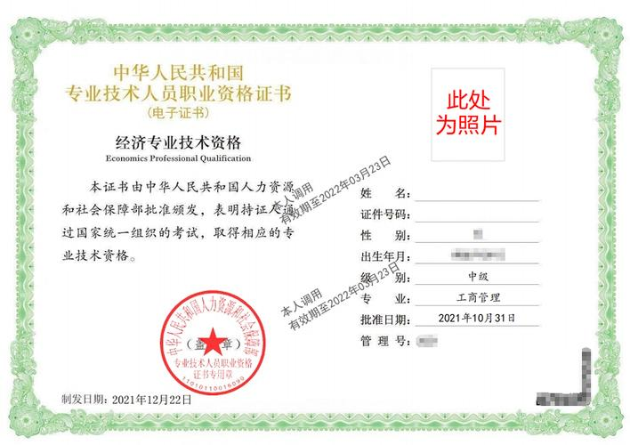（证书示例如下，图为工商管理方向证书）

**5.报考条件**

报考中级经济师需满足以下条件之一：具备大学专科学历，从事相关专业工作满6年；具备大学本科学历或学士学位，从事相关专业工作满4年；具备[第二学士学位](https://baike.baidu.com/item/%E7%AC%AC%E4%BA%8C%E5%AD%A6%E5%A3%AB%E5%AD%A6%E4%BD%8D/3051743?fromModule=lemma_inlink" \t "_blank)或[研究生班](https://baike.baidu.com/item/%E7%A0%94%E7%A9%B6%E7%94%9F%E7%8F%AD/22584904?fromModule=lemma_inlink" \t "_blank)毕业，从事相关专业工作满2年；

三、《法治公开课——普法专题培训》

**1.讲师介绍**

石凌菲老师。毕业于中国社会科学院研究生院，现任北斗鼎铭律师事务所党总支副书记。从业以来在民商事争议纠纷解决、劳动用工、IP等领域均有丰富经验，多次在标的额过亿的重大案件中获得当事人认可。先后担任多家国企、街道常年法律顾问服务，并取得了朝阳区优秀共产党员律师、北京市优秀党员律师等荣誉称号。

张春梅老师。对外经济贸易大学法律硕士，民商事争议解决资深律师，高级劳动关系管理师；现任北京市百伦律师事务所执业律师，具有丰富的诉讼及仲裁经验，同时也是多家企业的法律顾问，帮助企业及企业主规避和解决了多起法律经营风险。

**2.课程大纲**

备选课题如下：

第一课：《知识产权保护法&专利解读》

第二课：《企业用工法律解读及风险防范》

第三课：《民法典与职场权益保护》

**3.课时安排：**共3次课，每次2课时

四、《AI赋能办公：Deepseek助力效率倍增》

**1.讲师介绍**

施洋老师。AI赋能®品牌系列产品创始人之一，AI赋能®TTT认证导师，AI赋能®系列课程认证导师，ICF（国际教练联盟）认证教练。

十年参与创业咨询培训公司，数年企业内部组织发展与学习成长管理经验，始终致力于科技赋能组织人才成长领域，曾经就职于百度、万达、清华同方等国内外知名企业。

**2.课程大纲**

**第一部分：全局观认识AI及合作三种策略**

* 深入DeepSeek，大模型为什么厉害
* 明确使用策略，驱动DeepSeek唯我所用

**第二部分：AI赋能-文案写作**

* AI赋能 - 工作总结和计划
* AI赋能 -工作请示的撰写
* AI赋能 -工作通知的撰写

**第三部分：AI赋能 – 信息搜集与整理输出**

* 信息搜索的价值和意义
* 快速且全面建立行研资料库
* 解读、分析、整理行研报告
* 如何应用行研分析结果
* 练习：生成行研分析结果

**第四部分：AI赋能 -工作效率的提升**

* 高效会议的组织与产出
* 播客资料的整理与产出
* 视频资料的整理与产出

**第五部分：AI赋能 -创意生成与品宣**

* AI赋能创意的碰发与应用
* AI赋能新闻稿的撰写

**第六部分：AI赋能 -活动策划与组织**

* 活动方案的策划与撰写
* 活动组织与人员分工
* 活动文案与海报设计
* 活动邀约及异议处理

**第七部分：AI赋能 -多模态的生成与制作**

* 创意图片生成
* AI赋能音乐的制作
* AI赋能视频的制作

**第八部分：AI赋能 - 数据分析**

* 轻松梳理核心指标
* 统计分析汇报整理
* 可视化数据呈现

**第九部分：AI赋能-PPT制作与优化**

* AI助力PPT的操作流程
* 基于已有PPT，借助AI工具进行优化与与调整
* AI PPT工具的优选推荐

**第十部分：AI赋能-知识库与智能体的搭建**

* AI赋能个人知识库的搭建
* AI赋能智能体的搭建

**3.课时安排：**共6次课，每次2.5课时

五、《贤聊：高效沟通欧卡工坊》

**1.讲师介绍**

方南老师。近20年企业实践、10余年企业高管，十余年的培训咨询经验；经营管理效能与商业模式专家；ACI国际认证讲师、美国认证协会（CIPL）注册国际认证职业讲师、世界商务策划师联合会注册商务策划师；全国十大人气讲师；国际连锁企业管理协会专家团成员；多家管理咨询机构签约讲师；多家大型企业管理顾问。

**2.课程大纲**

**第一讲：同频沟通篇**

一、让我与你沟通同频

读心提问基础篇

1、沟通才是生存之道

2、选对时机及读心判别

3、成就沟通在于掌握心意转念

4、攸关沟通成功与否的微表情

二、沟通是影响力的艺术

读心提问技术篇

1、让对方主动认同提问法

2、让您交流顺畅的问句法

3、顺应大脑本能的提问法

三、欧卡同频艺术

1、什么是欧卡

2、互动：昨天/今天/明天

3、欧卡曼陀罗：职场U等生

**第二讲：欧卡乐ALL color协作**

一、欧卡360°沟通

1、说不清：标准不清晰，结构混乱

2、听不懂：自以为是，标准不统一

3、不愿做：无信任，没有兴趣，价值观错位

活动体验：没有标准的沟通是在制造矛盾+“传话筒”

二、欧卡：谁是佛洛依德？

1、优秀团队成长曲线

2、工具：乔哈里视窗

销售增量：客户关系管理（微信）、沟通技巧、销售技巧

**第三讲：同频沟通ALL IN**

一、欧卡金字塔

1、执行前：决心第一、成败第二

2、执行中：速度第一、完美第二

3、执行后：结果第一、理由第二

演练环节：现阶段存在的难点问题（课前收集4-5个难题）

二、GROW技术案例情景应用

情景1：规划发展——辅导下属成长规划

情景2：绩效改进——辅导下属绩效考核结果改进

情景3：自我成长教练

**3.课时安排：**共3次课，每次2.5课时

六、《关系的智慧——人际协同与职场进阶》

**1.讲师介绍**

冯云老师。中科院心理所医学心理学硕士、专业心理教练，企业/社区团体辅导师；国家二级心理咨询师、哲学心理顾问；北大客座教授华熠智库专家元培工匠高级专家。

高级OH卡治疗师、EFT情绪释放治疗师、高级绘画治疗师、焦点短程治疗师、叙事治疗师。

**2.课程大纲**

**第一节 人是关系的人，关系是幸福和痛苦的来源**

关系的本质

梳理自己的关系

**第二节 三大关系系统，相互影响**

父母关系——领导关系

夫妻关系——同事关系

亲子关系——下属关系

**第三节 家庭关系三角**

家庭是所有关系的根基

**第四节 自我关系的提升**

和自我的关系

和工作的关系

和期望的关系

**3.课时安排：**共4次课，每次2.5课时

**第三类：文化艺术类**

一、《楠楠丝语——古筝系列课》

**1.讲师介绍**

孟瑞仙老师。中国音乐学院古筝专业考官，古筝本科，高级音乐教师，中央音乐学院、中国音乐学院双认证高级古筝教师，中国民族管弦乐学会认证高级古筝教师，中国民族器乐学会会员。

孟老师已从事古筝教学近二十年，教授学生从四岁到七十多岁，涵盖各个年龄阶段，并多次带领学生参加全国比赛获得优秀成绩，多人获得金奖。

**2.课程大纲**

**学员面试：**第一次课安排面试报名学员

**基础学习：**古筝的基本认识与手势、古筝勾抹托的基本弹奏、节奏节拍的讲解、识谱唱谱

**古筝技法：**大小撮、刮奏、颤音、滑音的讲解学习

**练习曲目：**《沧海一声笑》、《大长今》、《痴情冢》、《春江花月夜》、《茉莉花》、《萱草花》、《青城山下白素贞》

注：实际学习内容与练习曲目将根据学员面试情况与练习情况进行针对性调整

**3.课时安排：**共11次课，每次2.5课时

二、《修身养性之传统文化与八段锦》

**1.讲师介绍**

佟海宝老师。手机摄影师、培训师；全网粉丝超500万，是摄影类头部账号，IPPA全球iPhone摄影大赛获奖摄影师，抖音人气原创视频作者，畅片短视频大赛特等奖，华为vlog比赛优秀奖；担任多个摄影和短视频比赛评委；视觉中国、中国图库、微博等平台签约摄影师，中国摄影家协会特约讲师，腾讯媒体研究院特约讲师。

**2.课程大纲**

**第一部分：八段锦基础知识与传统文化**

理论知识：八段锦概述（历史源流、功法特点、练功要领）

动作教学：八段锦的八个动作，包括预备势和收势

功法特点：柔和缓慢，圆活连贯；松紧结合，动静相兼；神与形和，气寓其中

练功要领：松静自然；准确灵活；练养相兼；循序渐进

基本手型：拳、掌、爪

基本步型：马步

八段锦与传统文化的关联，如中医、经络、按摩、穴位、养生等。

**第二部分：动作教学**

一：健身气功·八段锦预备势-无极桩

二：健身气功·八段锦预备势-抱球桩

三：健身气功·八段锦第一式-两手托天理三焦

四：健身气功·八段锦第二式-左右开弓似射雕

五：健身气功·八段锦第三式-调理脾胃须单举

六：健身气功·八段锦第四式-五劳七伤往后瞧

七：健身气功·八段锦第五式-摇头摆尾去心火（1）

八：健身气功·八段锦第五式-摇头摆尾去心火（2）

九：健身气功·八段锦第六式-两手攀足固肾腰

十：健身气功·八段锦第七式-攒拳怒目增气力

十一：健身气功·八段锦第八式-背后七颠百病消

十二：健身气功·八段锦-收势

**3.课时安排：**共5次课，每次2课时